Devoir maison info

question 1

1.
correcte

affichage : 42_42

2.

incorrecte:
le "a" dans le printf est une adresse, hors dans le guillemet du printf nous avons un %d qui représente un entier

3.
incorrecte

un pointeur "a" est déclarer, hors elle n'est pas initialiser a une adresse précise, et on effectue une affectation sur le pointeur mais ce pointeur pointe vers NULL

4.

incorrecte

"*a" est de type int, "&n" est une adresse, *a = &n => incompatible

5.
incorrecte

"a" est une adresse, 42 est un entier, de type incompatible

6.
correcte

affichage: 42_42

7.
correcte

affichage: 42_42

8.
incorrecte

"n" n'est pas initialiser dans la fonction

9.
correcte

(ici le programme va compiler car on a allouer l'espace mémoire pour le pointeur "a" dans le tas, et comme elle n'est pas initialiser par défaut elle vaut 0)

affichage: 42_0

10.

correcte

affichage: 42_42

11.

correcte

affichage : 42_42

question 2

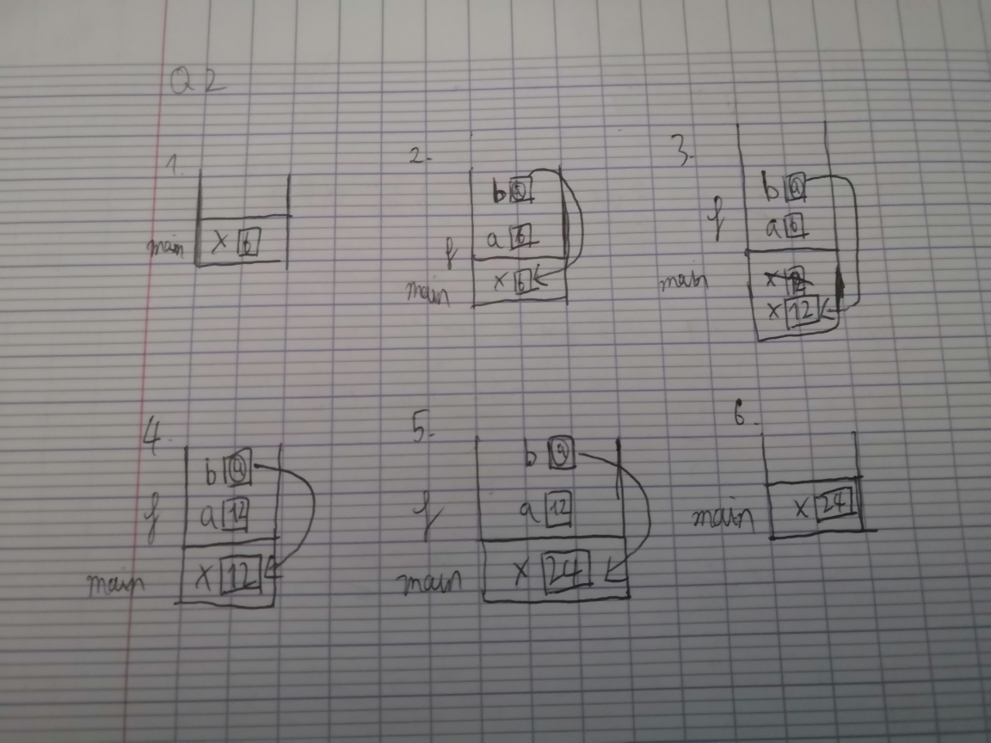

question 3

#include<stdlib.h>
#include<stdio.h>

int points(int e1, int e2)
{
int ptn, dif;
dif = e1-e2;
if(dif >= 4)
{
ptn = 0;
}
else
{
if(dif==3)
{
ptn =15;
}
else
{
if(dif==2)
{
ptn = 20;
}
else
{
if(dif == 1)
{
ptn = 30;
}
else
{
if(dif == 0)
{
ptn = 60;
}
else
{
if(dif == -1)
{
ptn = 90;
}

if(dif<=-2)
{
ptn = 120;
}
}
}
}
}
}
printf("%d\n", ptn);
return ptn;
}

tableau

#include<stdio.h>
#include<stdlib.h>
#define K 5
#define N 2

// question 4
int val_pos(int n, int t[],int len)
{

int i,k=0;
for(i=0; i<len; i++)
{
if(t[i] > 0)
{
k += 1;
}
}
if(k >= n)
{
return 1;
}
return 0;
}

// question 5
//premier occurrence

int indice_min(int t[], int len)
{
int k = t[0];
int i;
for(i=0; i<len; i++)
{
if(k >t[i])
{
k = t[i];
}
}
int j;
for(j=0;j<len;j++)
{
if(t[j] == k)
{
printf("%d\n",j);
return j;
}
}
}

//question 6
void replace_min_if_sup(int n, int t[], int len)
{
int i = indice_min(t,len);
if(n>t[i])
{
t[i] = n;
}
}

//question 7
int *t_best(int n , int t[], int len)
{
int k = t[0];
int *tab = malloc(n * sizeof(int));
int i;
for(i =0; i < len; i++)
// le trouver un élément qui est supérieur au plus grand élément du tableau
{
if(k< t[i])
{
k = t[i];
}
}
k += 1; // frocement exclus du tableau et superieur au plus grand elem du tableau
int j;
for(j = 0; j < (len - n); j++)
{
replace_min_if_sup(k,t,len);
}

int p, z = 0;
for(p=0; p<len ; p++)
{
if(t[p] != k)
{
*(tab+z) = t[p];
z +=1;

}
}

return tab;
}

tableau et adresse
//question 8
void echange(int t1[], int t2[], int len)
{
int i;
for(i=0; i< len; i++)
{
if(t1[i]<t2[i])
{
int tmp;
tmp = t1[i];
t1[i] = t2[i];
t2[i] = tmp;
}
}
}

//question 9

en executant echange(t3,&t3[6],6); nous comparons la premiere partie du tableau, du 0 eme element au 5 eme element ,et la deuxieme partie du tableau, du 6 eme element au 11eme element. Car &t3[6] correspond a l'adresse du 6 eme element. et ensuite la fonction va echanger les valeurs de t3, si t3[i]<t3[i+6].

t3 donc vaut : { 7, 4, 9, 4, 6, 7 ,6, 3, 8, 3, 5, 5 }.

